<保證不走人蔘店+土產店>真楓愛韓國(保證入住一晚五星索羅卡門酒店)~愛寶樂園、大芚山、龍門纜車、金剛排雲橋、風雲階梯、霸王龍蝦海鮮鍋五天  
【真航空、桃園出發】

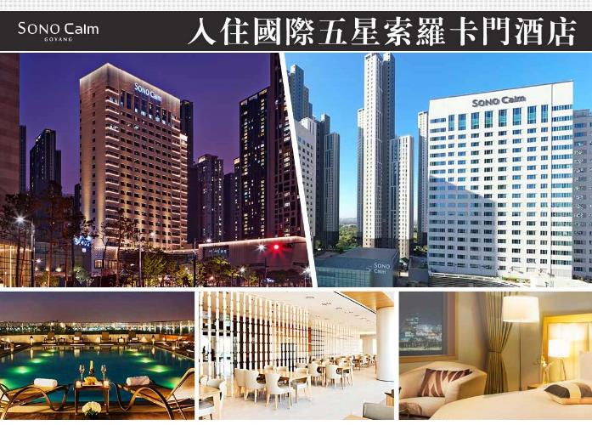

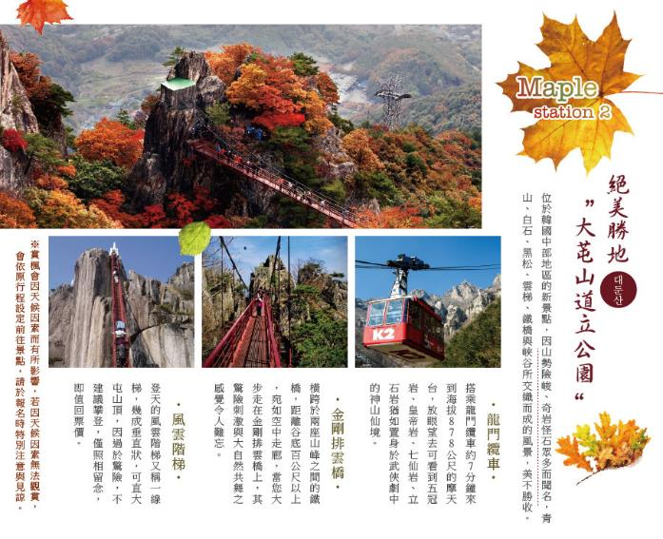

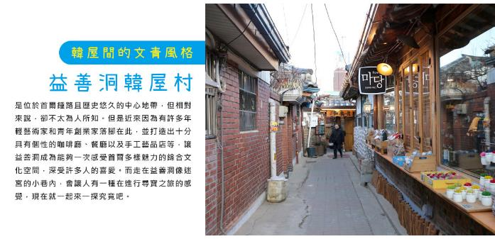

[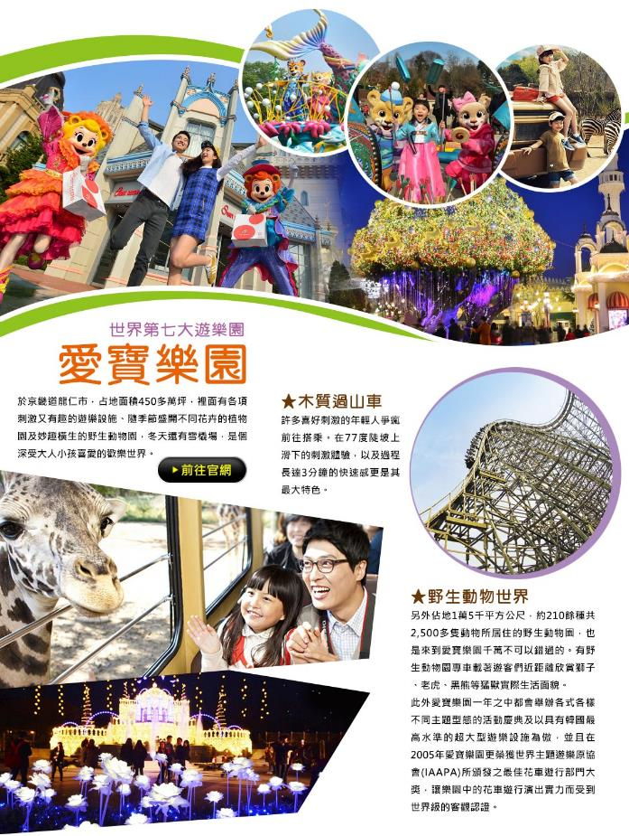](https://www.everland.com/web/intro.html)

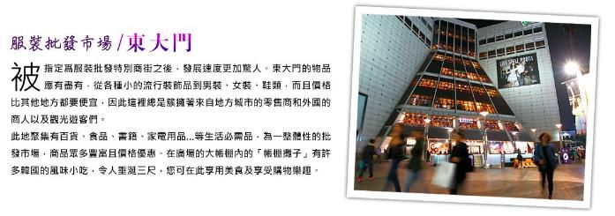

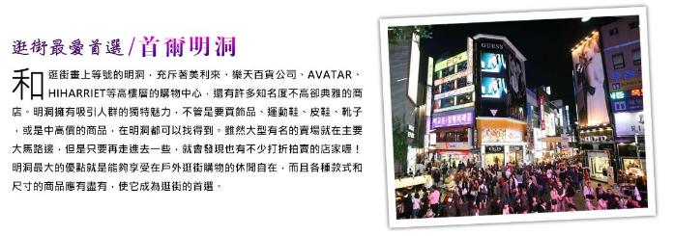

[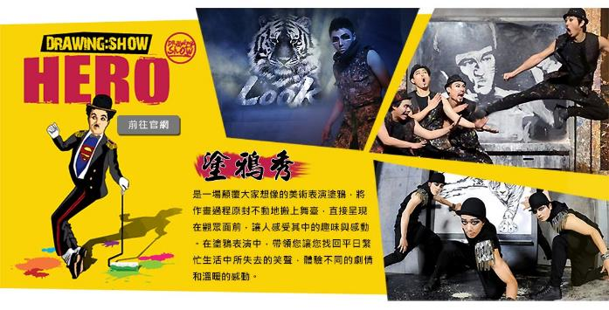](http://www.thepainters.co.kr/)

https://www.happytour.com.tw/web/images/AD/food.jpg  
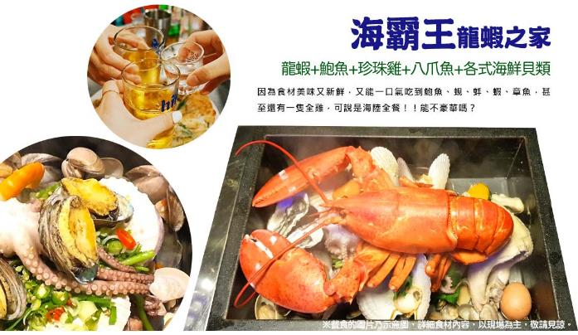

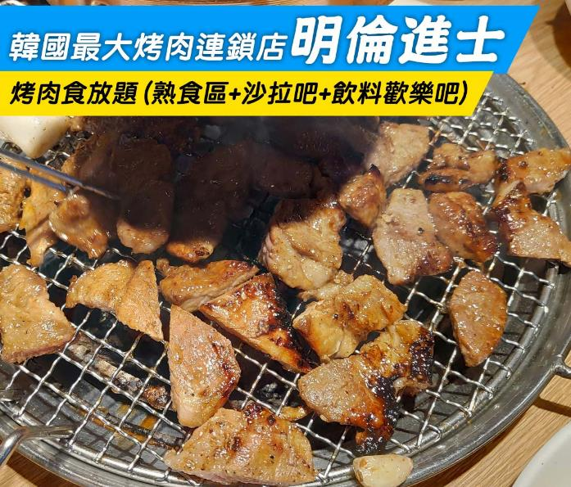

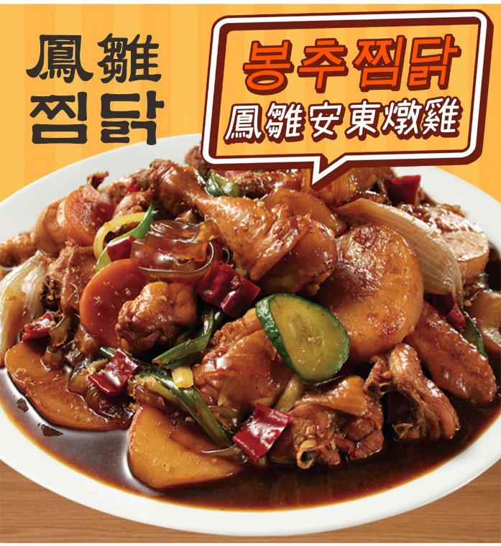

[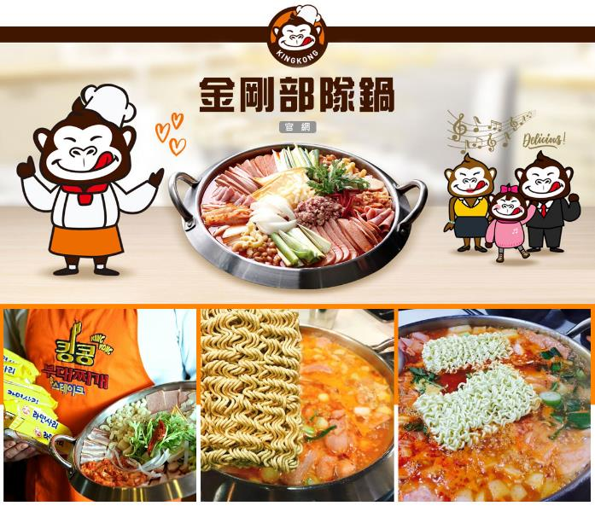](http://www.kingkongbudae.co.kr/)

**行程內容**

|  |  |
| --- | --- |
| **第 1 天** | **桃園→仁川→東大門綜合商場** TPE/ICN　LJ082　10：35~14：00  【東大門市場】是首爾最具代表性的市場之一，東大門的物品應有盡有，從各種小的流行裝飾品到男裝、女裝、鞋類，而且價格比其他地方都要便宜，因此這裡總是簇擁著來自地方城市的零售商和外國的商人以及觀光遊客們。 註1：韓國導遊不提供換錢服務，請自行兌換韓圜。許多商家是現金交易，不收信用卡，記得準備現金購物。 註2：東大門設計廣場內各展覽館入內參觀時，敬請自行支付門票費用。 |
| 早餐：敬請自理　　中餐：敬請自理　　晚餐：金剛部隊鍋（白飯、拉麵無限供應） |
| 住宿： [Riviera Verium Hotel](http://www.rivieraveriumhotel.com/) 或 [仁川海月觀光飯店](http://haewolhotel.com/) 或LAMIR 或 [仁川CHARIS HOTEL](http://www.hotelcharis.com/) 或 [GUEST HOUSE](http://www.hyguesthouse.net/%E3%80%80) 或同級 |
| **第 2 天** | **大田EXPO科學公園(含展望臺)→大芚山道立公園(季節性賞楓)→龍門纜車(含纜車券)(季節性賞楓)→金剛排雲橋(季節性賞楓)→風雲階梯(季節性賞楓)**  【大芚山道立公園+龍門纜車+金剛排雲橋(賞楓)】被稱為湖南小金剛的大芚山，山頂包括一座摩天台(高878公尺)，可以觀看向四周延伸出的各座山脈和諧連在一起的美麗景象，在韓國因春、夏、秋、冬四季皆有不同的風情而聞名。大芚山道立公園的奇岩怪石及斷崖，如七星峰、將軍峰等高聳挺立的岩峰，還有三仙岩、龍門谷、金剛門等各種奇岩怪石與蔥鬱樹林相連協調的秀麗山色。當您搭乘【龍門纜車】來到海拔878公尺的摩天臺，放眼四周可看到五冠岩、皇帝岩、地官岩、七仙岩、立可岩，您可當場有如身歷武俠劇中的神山仙境，另外當您徒步走在【金剛排雲橋】時，其驚心動魄與大自然共舞之感覺更讓您體驗到驚險刺激，並可觀賞到美麗的風景，還有登那【風雲階梯】，等著您來親自挑戰哦。 註：賞楓行程會因自然天候狀況而有變化，如因而無法觀賞楓紅，敬請見諒。 【大田EXPO科學公園(含展望臺)】為了可以更容易輕鬆接觸科學，也準備多樣化的探究體驗活動及遊戲以利吸收科學知識，以及營運科學體驗教室、傳統工藝教室、機器人教室及科學相關的休息設施等，還有國內唯一一座半徑長達27公尺的IMAX DOME影像館、家族型水上遊樂設施及太陽能發電系統。  **預計賞楓日期：2023年9月15日-10月15日。** 註1：賞楓行程會因自然天候狀況而有變化，如因而無法觀賞到楓葉，會依原行程設定前往景點，敬請諒解。 註2：賞楓季節人潮眾多，如遇塞車情況，敬祈鑒諒。 註3：大田EXPO科學公園展望臺每週一休館，敬祈鑒諒。 PS：如遇韓式渡假村滿房，將調整為特二級五花酒店或同級替代． |
| 早餐：飯店內用　　中餐：鳳雛安東燉雞+季節小菜　　晚餐：明倫進士~烤肉食放題(熟食區+沙拉吧+飲料歡樂吧) |
| 住宿： [天安SONO BELLE渡假村(四人一戶、二人一室二套衛浴)](http://www.sonohotelsresorts.com/ca) 或同級 |
| **第 3 天** | **樂天PREMIUM OUTLET→愛寶樂園(含門票+自由券+遊行表演+四季花園)**  【愛寶樂園】於京畿道龍仁市，占地面積450多萬坪，裡面有各項刺激又有趣的遊樂設施、隨季節盛開不同花卉的植物園及妙趣橫生的野生動物園，冬天還有雪橇場，是個深受大人小孩喜愛的歡樂世界。是一座彷彿在美麗大自然中，置身於夢境的主題公園，結合了休閒、娛樂、教育與文化的國際性度假勝地。隨著不同的季節而展開不同的慶典及活動。遊樂區共有40多種遊樂設施，還有世界最大規模的雙海盜船、恐龍探險館。動物園有韓國白虎等動物及猩猩與海狗的表演及2100隻動物飼養於自然環境中的動物園。為配合韓國四季的變化，愛寶樂園於每個季節也會在慶典世界公園的四季花園舉辦不同的花慶典。 |
| 早餐：飯店內用　　中餐：霸王龍蝦之家~龍蝦+鮑魚+珍珠雞+八爪魚+各式海鮮貝類+煎餅　　晚餐：方便遊玩，敬請自理 |
| 住宿： [Sono Calm Goyang](http://www.sonohotelsresorts.com/goyang) 或同級 |
| **第 4 天** | **慶熙宮→高麗護肝寶→韓流時尚彩粧店→益善洞韓屋村(韓國SNS熱門打卡景點)→新塗鴉秀→首爾明洞**  【慶熙宮】位於首爾西側，是朝鮮後期的離宮，也被稱爲西闋。所謂的離宮就是指皇帝避難的地方。慶熙宮是朝鮮時代仁祖至哲宗10代皇帝的離宮。 【塗鴉秀】結合了音樂、光線並利用幽默的表現，舞台表演結合各種畫作表現，將每幅畫變的栩栩如生，讓每幅畫在最後完成時都保證使您驚呼連連，讓您輕鬆地觀賞演出，同時體會最美的藝術氣息，您絕對不能錯過！※註：若遇秀休館或滿座，行程將作先後順序調整，不便之處敬請見諒！ 【益善洞韓屋村】是位於首爾鍾路且歷史悠久的中心地帶，但相對來說，卻不太為人所知。但是近來因為有許多年輕藝術家和青年創業家落腳在此，並打造出十分具有個性的咖啡廳、餐廳以及手工藝品店等，讓益善洞成為能夠一次感受首爾多樣魅力的綜合文化空間，深受許多人的喜愛。而走在益善洞像迷宮的小巷內，會讓人有一種在進行尋寶之旅的感覺，現在就一起來一探究竟吧。 【首爾明洞】整個韓國流行指標的代表地區，舉凡國內外知名品牌服飾、運動用品、流行文具雜貨等當年度最新流行時尚商品均可在這裡購買到。明洞的魅力，絕對令您難以招架，是個購物天堂。 |
| 早餐：飯店內用　　中餐：馬鈴薯燉豬骨風味餐+季節小菜　　晚餐：人蔘燉雞湯+人蔘酒+麵線+季節小菜 |
| 住宿： [Riviera Verium Hotel](http://www.rivieraveriumhotel.com/) 或 [仁川海月觀光飯店](http://haewolhotel.com/) 或 [GUEST HOUSE](http://www.hyguesthouse.net/%E3%80%80) 或 [仁川CHARIS HOTEL](http://www.hotelcharis.com/) 或 [仁川CAPITAL](http://www.hotelcapital.kr/) 或同級 |
| **第 5 天** | **仁川→桃園** ICN/TPE　LJ081　07：50~09：25  晨喚梳洗後，整裝前往機場辦理出境手續後，搭乘客機飛返台灣，平平安安地歸向闊別多日的家園，結束這次愉快的韓國之旅。 |
| 早餐：每人發放6000韓幣.機場自理早餐　　中餐：敬請自理　　晚餐：敬請自理 |
| 住宿： 溫暖的家 |

|  |
| --- |
| **注意事項** |
| **《成團人數》**   1. 本行程最低出團人數16人以上(含)，最多為42人以下(含)，台灣地區將派遣合格領隊隨行服務。   **《行程費用不包含以下項目》**   1. 售價不含全程領隊、導遊及司機之服務費，每人每日300元台幣。 2. 個人新辦護照費用。 3. 旅遊平安保險及旅遊不便險。 4. 若於韓國確診時之隔離飯店及相關車資等費用。 5. 返台檢疫要求之檢測、隔離飯店及相關車資等費用。 6. 純係私人之消費：如行李超重費、自購商品、飲料酒類、洗衣、電話、電報及私人交通費。 7. 若為一位大人或一位大人帶一位嬰兒報名參加，或需求單人入住一間房，需加收單房差。 8. 一經確認後如個人因素取消或被拒絕入境韓國，將無法申請退費。 9. 團體旅責險不包含當地染疫後的所有醫療費用。   **《真航空注意事項》**   1. 此團型使用團體機位，航班不可指定、不可延回、不可更改進出點、不可指定座位。 2. 若需指定航班，建議改訂個人機票，以確保訂到您所需之航班，加價幅度依各航空公司之規定，另外提供報價。 3. 航空公司保留航班時間調整及變更之權利。 4. 真航空不供應餐點及飲料，旅客若有需求可向空服人員索取開水。 5. 手提行李一件10公斤(不超過115cm)，托運行李(不限件數)每人去程：桃園-仁川/15公斤，回程：仁川-桃園/20公斤。(行李超重請在機場付費，每公斤14USD) 6. 開櫃時間為起飛前2.5小時，關櫃時間為起飛前1小時，逾時未能辦妥登機手續敬請自行負責。 7. 規則內所寫之日期/時間均以工作日為準，若遇假日請提前作業。   **《參團須知與相關提醒》**   1. 以上行程僅供參考，正確之行程內容、班機時間、降落城市及住宿飯店，請以行前說明會資料為準。 2. 團體若為特殊拜會團、會議參展團、學生團體，不適用於本行程之報價，需另行報價。 3. 本行程恕不接受韓籍旅客及其家屬參團;當地參團須提供來回電子機票，恕不接受於韓國打工度假及工作者參團。 4. 特殊規定如下：參加本行程若逢以下條件限定，費用需另計： A.此行程報價限持中華民國護照散客參團適用，整組包團、參展團、會議團、學生團等特殊團體需另行估價，詳情請洽詢您的服務人員。旅客若提供或隱瞞不實資料經查明屬實，本公司有權拒收訂單，此為維護雙方誠信及旅遊品質，造成不便之處，敬請見諒。 B.學生及外籍人士(不含韓國籍)，單持一本外國護照者，每人需加收NTD6,500元。 C.單筆訂單不足24歲及65歲以上報名人數不可超過半數，若超過半數則價格另議～請洽業務人員。 D.此行程報價僅適用於正常之散客報名，如遇特殊團體則團費需另計～請洽業務人員。 5. 本行程設定為團體旅遊行程，故為顧及旅客於出遊期間之人身安全及相關問題，於旅遊行程期間，恕無法接受脫隊之要求；若因此而無法滿足您的旅遊需求，建議您另行選購團體自由行或航空公司套裝自由行，不便之處，尚祈鑒諒。亦不接受單幫客，僅能接受持台灣護照之旅客參團，持非台灣護照者，請洽業務人員另行報價確認。 6. 本團體行程景點若客人不參加者，視為自動棄權，恕無法退費，本產品報價中所含景點門票等均按旅行社扣價核算，旅客不再享受其他折扣與優惠，亦不另行退還差價。 7. 為考量旅客自身之旅遊安全並顧及同團其它團員之旅遊權益，年滿70以上及行動不便者之貴賓須有同行家人，方始接受報名，不便之處，尚祈鑑諒。 8. 韓國因響應環保減少廢氣、汽機車、大型車停車超過3分鐘即須熄火關閉引擎，否則將會記點罰款，故司機會等客人上車後再開引擎及空調，請見諒！ |